**经过1个多月的时间，去哪网实战一组完成了这次的团队合作项目，现将情况介绍如下：**

**去哪网总共有3个模块（首页模块+城市选择模块+详情模块），可再细分成10个小块**

**首页模块：**  
1.头部模块，轮播模块；2.导航模块；3.热销推荐模块；4.推荐下面的一个模块  
**城市选择模块：**  
1.搜索模块；2.当前城市，热门城市模块；3.城市列表模块；4.侧边导航模块  
**详情模块**：  
1.图片和图片展示模块（点击详情模块会出现图片展示）；2.票种模块

**总体实现架构如下，组件间数据管理采用了vuex**

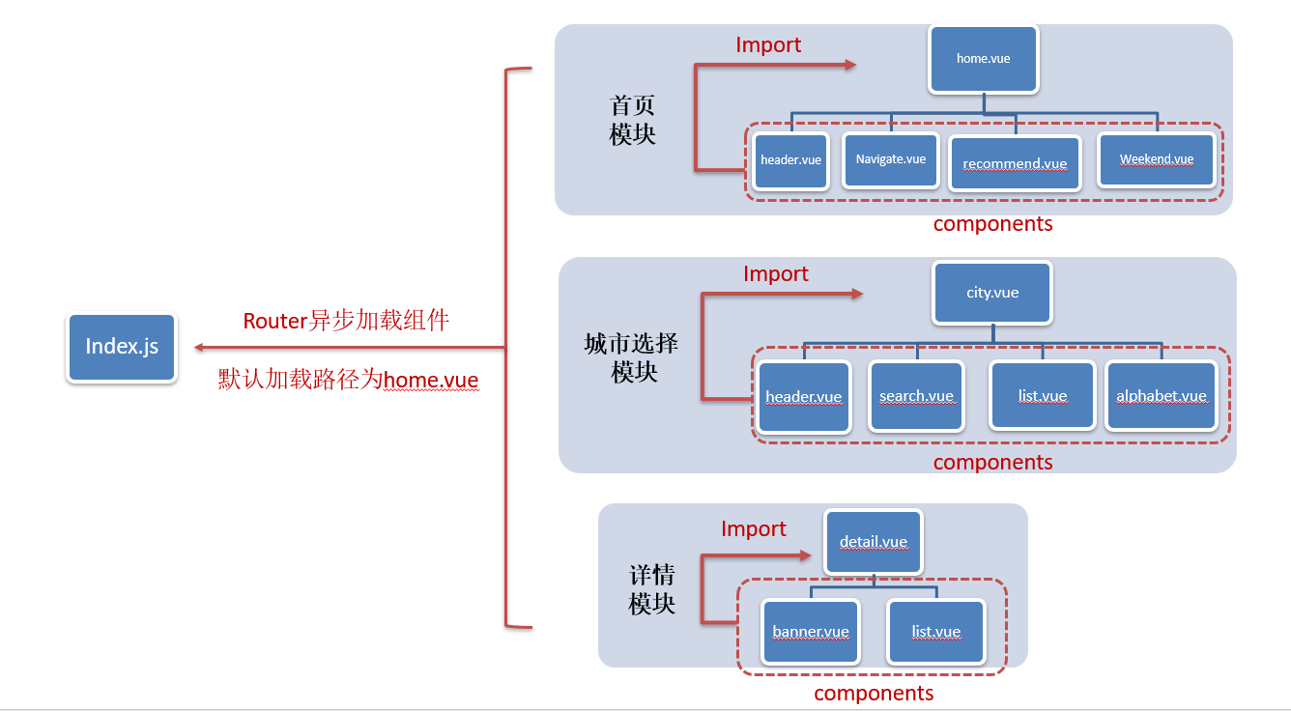

**分工：**前期计划是10个小伙伴每人做1个小块，但后来因为部分人没有时间，最后只有6个人确定参与项目。根据每个模块实现的难易程度最后确定分工是首页模块2人、城市模块3人、详情模块1人，每个模块分别有1人负责汇总（具体分工均通过组员在QQ里自愿投票确定）。

**合作模式：**采用git公共仓库进行合作，为了避免在一个分支上开发会出现的冲突问题，我们决定每人都在仓库里新建一个自己的分支上传代码，写好测试没问题后再由负责人进行merge

**主要用到的技术及插件**

1. 整体：vue-router进行路由管理，vuex进行数据管理，axios获取本地json数据
2. 首页模块：轮播图采用插件vue-awesome-swipe
3. 城市模块：当前城市位置利用了百度地图的API，字母列表用了滚动插件better-scroll，为优化搜索体验引入了外部JS实现同音字、拼音首字母搜索城市

**合作中遇到的问题：**主要还是沟通问题，团队合作开发时，并不是说分工确定好了大家就各自干自己的，很多时候都需要互相沟通，我们就遇到了不少问题，例如城市模块部分搜索及字母列表用到的数据源是公共的，那要从哪里获取，该由谁来负责？例如merge时遇到冲突或合并后部分功能失效，合并的人处理不了等等，如果这些问题不及时暴露在群里沟通，就会严重拖后进度，所以还是需要定期询问进度和讨论

**可以改进的地方**

1. **样式管理：**合并的时候才发现大家习惯用的样式语言都不一样，用css、stylus、less的都有，关于样式管理应该在一开始就确定好并采用eslint进行管理
2. **进度控制**：因为项目都是自愿参与的，而且大家有空的时间不一致，所以这次并没有强制要求什么时间节点要完成什么任务，导致各模块进度不一，最后花了一个多月的时间才完成。还是需要制定好进度计划和定期把项目进度公布出来，并且隔一段时间召集大家学习讨论自己模块的实现方法或存在的问题，积极主动的去推进进度而不是被动的等待。

**最后实现的页面效果如下：**

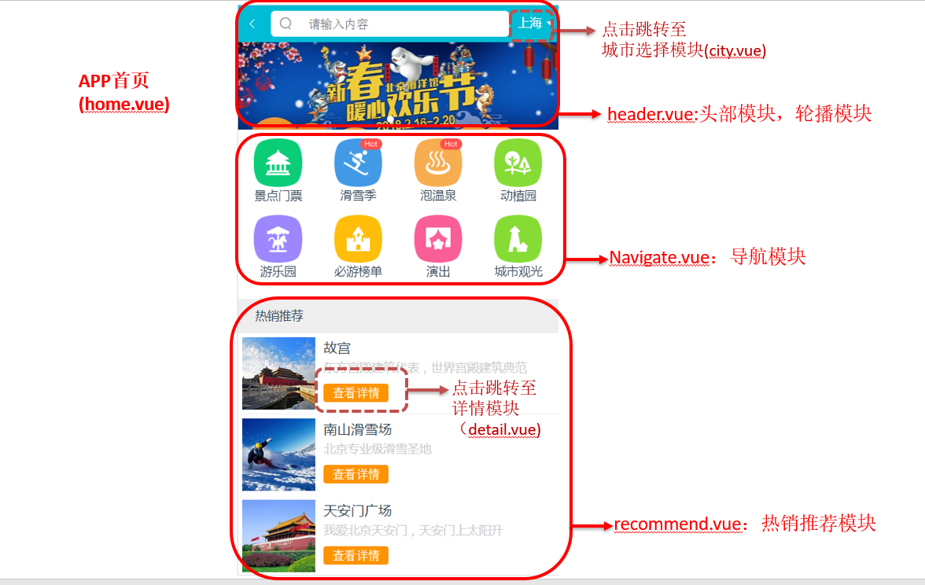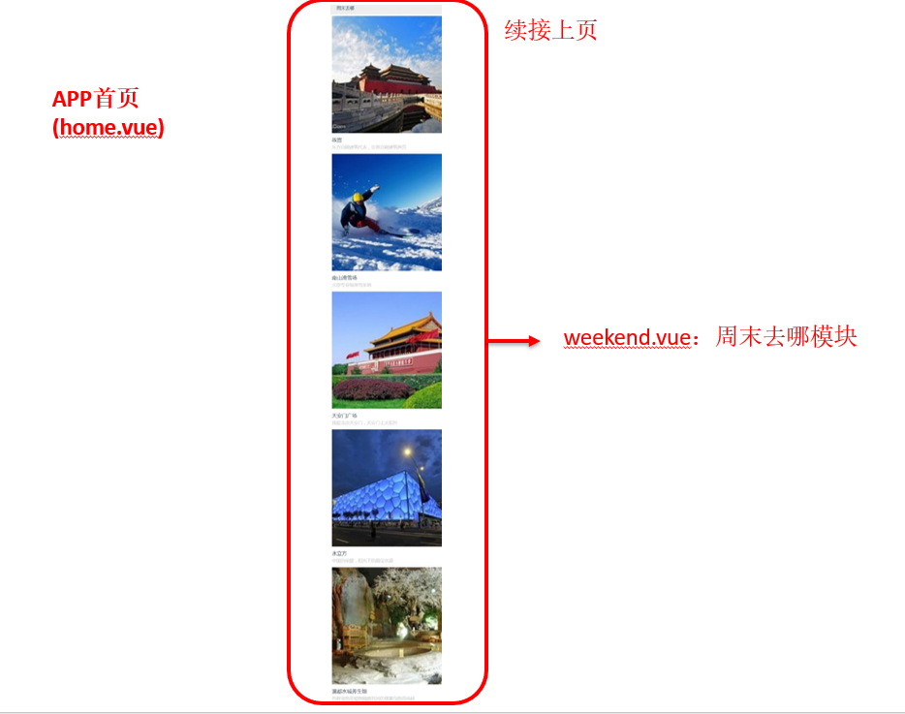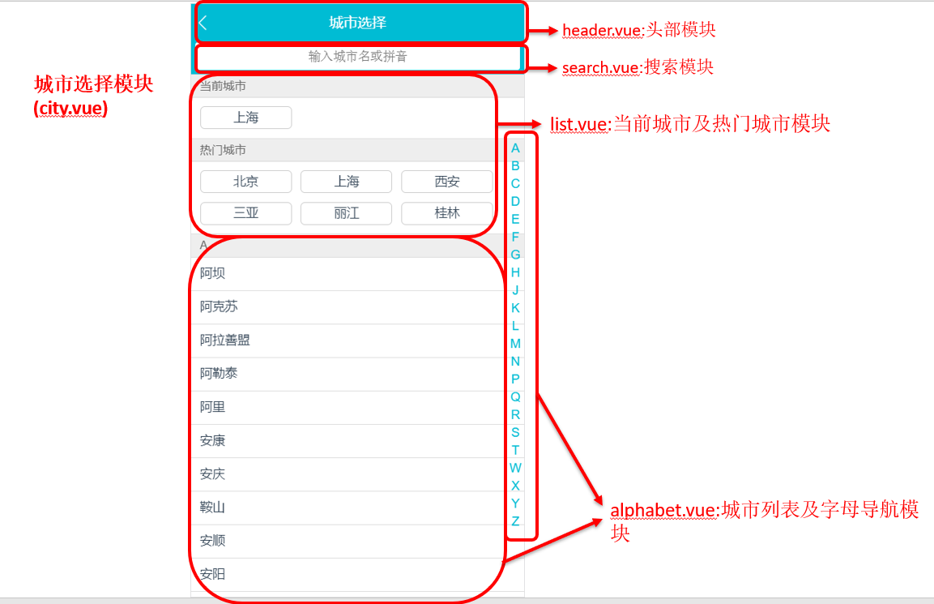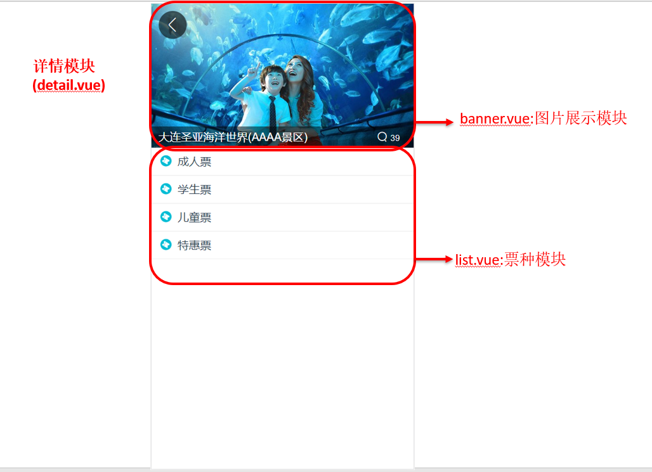

**总结：**感谢阳叔提供了这样一个平台和机会让我们做这个项目，虽然时间用得比较长，但一个项目下来，认识了不少小伙伴，体验了如何团队开发代码，也锻炼了自己的vue使用，收获非常丰富，欢迎大家去我们的项目地址观光体验：https://github.com/phoebeyuer/whereToGo/tree/city-vuex-test